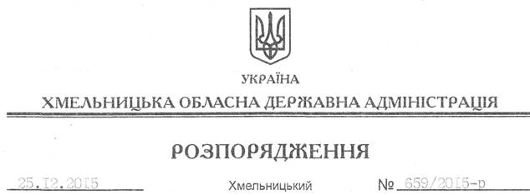

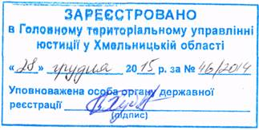

Про внесення змін до розпорядження голови обласної державної адміністрації від 21.09.2009 № 357/2009-р

На підставі статей 6, 39 Закону України “Про місцеві державні адміністрації”:
1. Внести зміни до розпорядження голови обласної державної адміністрації від 21.09.2009 № 357/2009-р “Про встановлення обласної премії у сфері фізичної культури та спорту за вагомий внесок у розбудову фізкультурно-спортивного руху”, зареєстрованого у Головному управлінні юстиції в області 25 вересня 2009 року за № 107/1437 виклавши пункт 4 розпорядження у новій редакції:
“4. Управлінню молоді та спорту обласної державної адміністрації забезпечити проведення урочистих церемоній вручення Премії лауреатам за рахунок економії коштів, передбачених в обласному бюджеті на проведення фізкультурно-спортивних заходів.”.
2. Викласти Положення про обласну премію у сфері фізичної культури та спорту за вагомий внесок у розбудову фізкультурно-спортивного руху, затверджене розпорядженням голови обласної державної адміністрації від 21 вересня 2009 року № 357/2009-р, зареєстроване у Головному управлінні юстиції в області 25 вересня 2009 року за № 107/1437 (у редакції розпорядження голови обласної державної адміністрації від 28.11.2013 року № 393/2013-р) у новій редакції (додається).
3. Це розпорядження набирає чинності після державної реєстрації у Головному територіальному управлінні юстиції в області з моменту його оприлюднення.

Перший заступник
голови адміністрації В.Процюк

